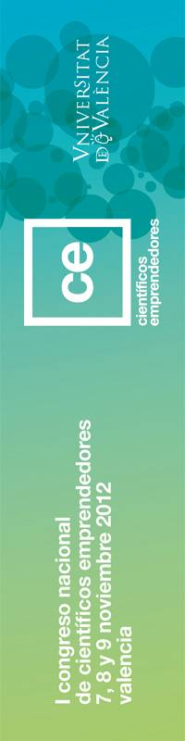
BIOEMPRENDER EN EL ÁMBITO SANITARIO
Castell JV, Sánchez S.
IIS LA Fe: Instituto de Investigación Sanitaria La Fe - 46009 Valencia

La Investigación Biomédica en un sentido amplio, incluyendo la Biotecnológica con proyección biomédica, poseen un gran potencial de aporte a la cadena de valor de la innovación medico-sanitaria. Estas investigaciones, debidamente integradas en un entorno adecuado, como es el Instituto de Investigación Sanitaria La Fe, donde se incardina el Hospital Universitario y Politécnico La Fe, que aglutina atención clínica, investigación e innovación biosanitaria, constituyen un ciclo de retroalimentación que debe permitir, por un lado, un desarrollo sostenible investigador y asistencial, y por otro, posibilitar la valorización del conocimiento y la traslación al sector productivo de los resultados de la investigación, con la misión última de hacer llegar los resultados de investigación y las innovaciones al paciente, para mejorar su asistencia clínica y sanitaria de forma efectiva y con menor incertidumbre, y evidenciar, ante la sociedad, que los Hospitales y sus Centros de Investigación, están realizando una investigación de calidad, productiva y ventajosa para todos los ciudadanos, que fomenta la asistencia clínica de vanguardia y posibilita la transferencia de ese conocimiento.

En este sentido, cabe destacar, que tanto la protección y transferencia del conocimiento como la creación de empresas spin-offs en el ámbito hospitalario, es un proceso complicado, ya que, a diferencia de las Universidades, que sí tienen establecido un marco jurídico en este sentido (Reforma de la LOU de 2007), no existe, a nivel nacional, normativa regulatoria que establezca los mecanismos para la adjudicación de la titularidad de los derechos de propiedad intelectual/industrial derivados o la creación de empresa spin-offs a partir de los resultados de las investigaciones desarrolladas en los hospitales.
Las complicaciones radican, sobre todo, en quién recae la titularidad de las innovaciones surgidas en el ámbito hospitalario, donde convergen tantos actores (Consejería, Agencia autonómica de Salud, Fundación hospitalaria…) y en la creación de Spin-offs por parte del personal sanitario, que debe cumplir con la Ley de Incompatibilidades del Personal al Servicio de las Administraciones Públicas.
La Ley de la Ciencia, la Tecnología y la Innovación, publicada hace apenas una año, ha abierto una pequeña hendidura en el marco legislativo actual, estableciendo un mecanismo para la participación de los investigadores en las spin-off, que combina la prestación de servicios a tiempo parcial en la esfera pública (en el centro hospitalario) y privada (en las sociedades mercantiles creadas), y la inaplicación de la normativa de incompatibilidades en relación a la participación en el capital social y el órgano de administración, si la empresa spin-off está creada o participada por la institución de la que dependen.

En el caso concreto del Instituto de Investigación Sanitaria La Fe, éste tiene un Acuerdo Marco con la Conselleria de Sanidad, en el que se le otorga una amplia capacidad de actuación en materia de gestión y transferencia del conocimiento; con la obligación de formalizar colaboraciones para la generación de conocimiento, proteger los derechos de propiedad que se deriven de la investigación, y valorización y transferencia de los mismos, ya sea a través de licencia o la creación de spin-offs hospitalarias.

Bibliografía
No procede
